Botão luminoso de falha no revestimento

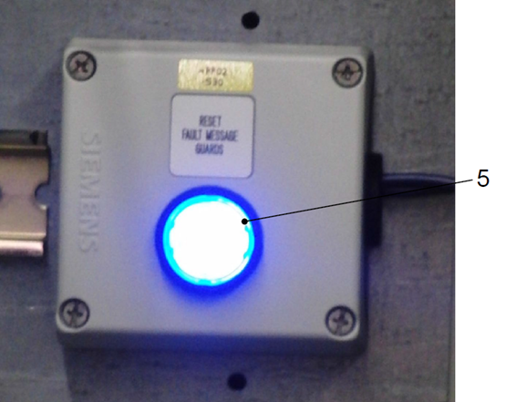
Figura Erro! Nenhum texto com o estilo especificado foi encontrado no documento.-1: Botão luminoso de falha no revestimento
Nº | Descrição
5 | Botão luminoso

